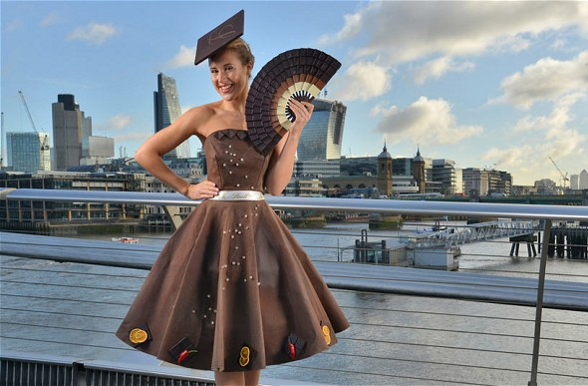
Pour se former à l’art délicat du chocolat, il n’y a qu’une adresse dans le Pas-de-Calais : l’URMA. C’est là qu’il a eu la confirmation en début d’année scolaire qu’il empruntait la bonne voie : « Travailler à partir d’un produit de base pour en faire des choses variées, c’est très intéressant. J’aime vraiment travailler le chocolat. C’est quelque chose de minutieux, qui nécessite de respecter à la lettre les temps de cuisson et qui comporte une importante dimension artistique. »

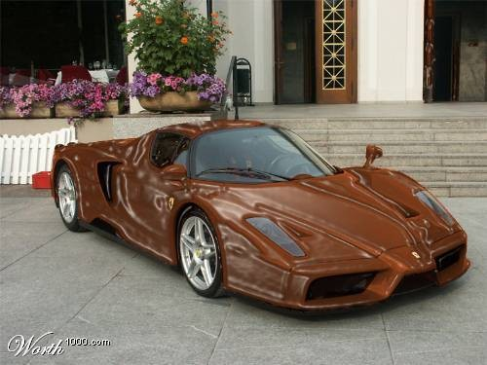
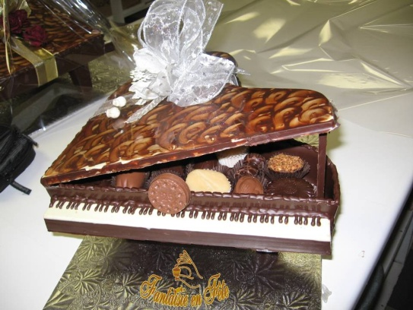

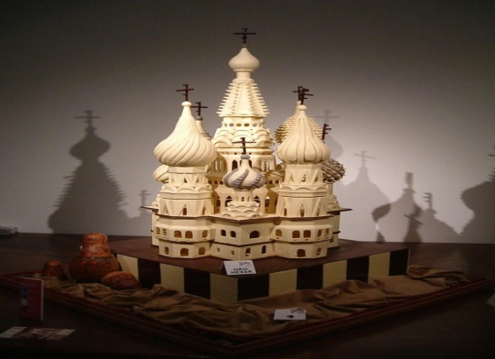
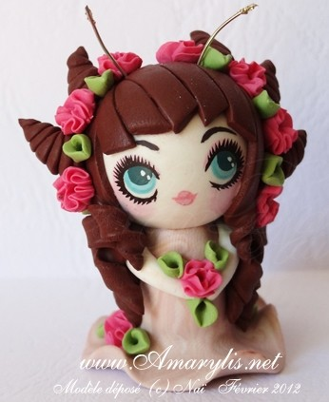
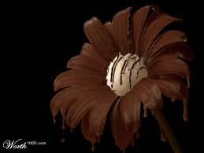
Amusantes, impressionnantes , pleines de créativitées , les sculptures en c laid chocolats sont toujours agreable a regarder a croquer ou juste a vous fondre de bonheur

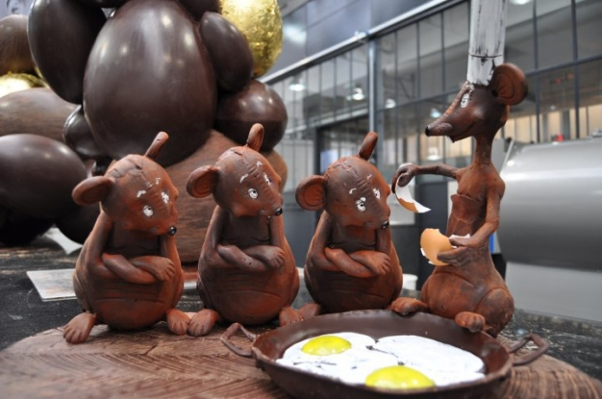
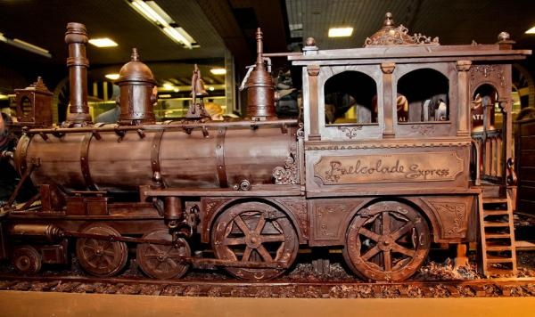
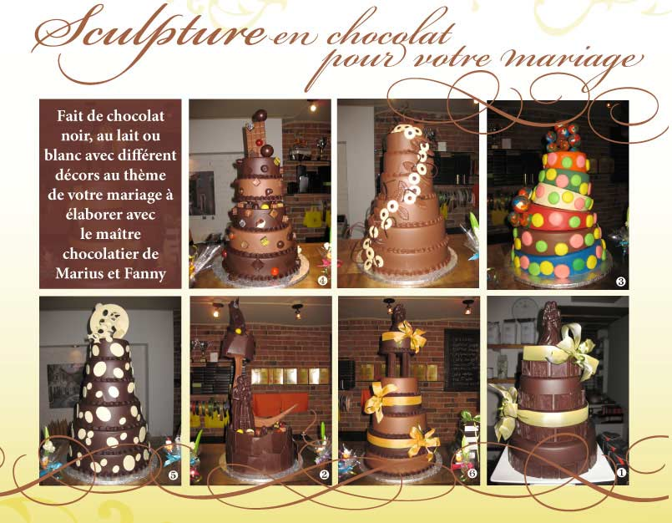
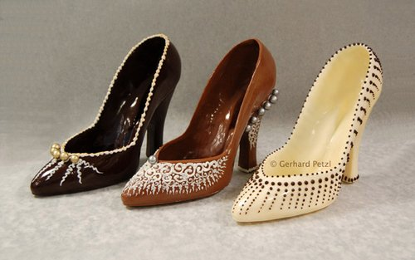
*Sculptures en chocolat uniques font maîtresses spectaculaires à vos fêtes, mariages et réunions d'entreprise. Il pourrait y avoir d'un arrangement "floral" de chocolat ou un résumé à un logo d'entreprise ou faveurs individuelles chocolat chocolats chocolats dans sculpté à la main. Presque tout peut être fait dans le chocolat et les bonnes nouvelles sont que vous pouvez même vous faire des sculptures.

